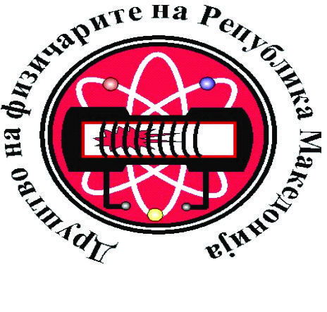
ОПШТИНСКИ НАТПРЕВАР ПО ФИЗИКА
9 февруари 2024

IV година

Задача 1. Ракетата A се движи со брзина $v_{A}=0,3c,$ a зад неа се движи ракетата C со брзина . Помеѓу ракетите A и С се движи ракетата B со одредена брзина $v_{B}\text{.}$ Сите три ракети се движат долж ист правец и во иста насока, а брзините $v_{A},$$v_{B}$ и $v_{C}$ се одредени во однос на неподвижен референтен систем. Да се одреди брзината $v_{B},$ ако во однос на референтен систем поврзан со ракетата B, ракетите А и С се приближуваат кон ракетата В со брзини коишто се еднакви по модул.
()

Задача 2. Неутрален пион се распаѓа на два фотона, коишто се емитирани долж правецот на движење на пионот пред распаѓањето, но во спротивни насоки. Да се одреди енергијата на секој од фотоните, ако импулсот на пионот пред распаѓањето бил $p=\frac{3}{4}m_{0}c,$ каде што $m_{0}$e масата на мирување на пионот, а $c$ брзината на светлината во вакуум.
()

Задача 3. Тркало ротира околу неподвижна оска, со фреквенција при што неговиот момент на импулс во однос на оската на ротација е $L=\text{2000} {\text{kg}⋅m^{2}}/s$ . Откако во еден момент престанал да дејствува моментот на сила, којшто ја предизвикувал ротацијата, тркалото прави уште завртувања и застанува, како резултат на триењето. Да се одреди моментот на силата на триење во однос на оската на ротација, како и времето поминато од моментот кога тркалото почнало да забавува до моментот кога престанало да се движи.
( )

Задача 4. Хомоген цилиндар со маса $m=\text{10},0 \text{kg}$ се тркала без лизгање долж хоризонтална подлога. Да се одреди кинетичката енергија на цилиндарот во моментот кога брзината на неговиот центар на маса е$v_{\text{CM }}=\text{10},0 \text{m/s}\text{.}$ Моментот на инерција на цилиндар со маса m и радиус R, се одредува според

Задача 5.
а) Да се одредат брановите должини на фотон и електрон, коишто имаат еднаква енергија $E=\text{20},0 \text{eV}\text{.}$
б) Да се одредат енергиите на фотон и електрон, коишто имаат еднаква бранова должина $λ=\text{250} \text{nm}\text{.}$
в) Потребно е да се проучи некој органски молекул, долг околу 250 nm, користејќи фотонски или електронски микроскоп. Kолкава треба да биде брановата должина приближно, којашто ќе се користи при овој експеримент, и каков треба да биде микроскопот (електронски или фотонски), за да настане минимално оштетување на молекулот при мерењето?
Планковата константа е еднаква на брзината на светлината во вакуум е масата на електронот е и елементарниот електричен полнеж е еднаков на

(а) б) ;
в) електронскиот микроскоп маклу ќе го оштети молекулот)

